6 июня в рамках рабочего визита делегация председателей региональных организаций Общероссийского Профсоюза образования в Южном Федеральном округе посетила город-герой Севастополь.
Центральным событием обзорной экскурсии по Матросскому бульвару и центру города стало возложение цветов к Мемориалу героической обороны Севастополя 1941-1942годов.
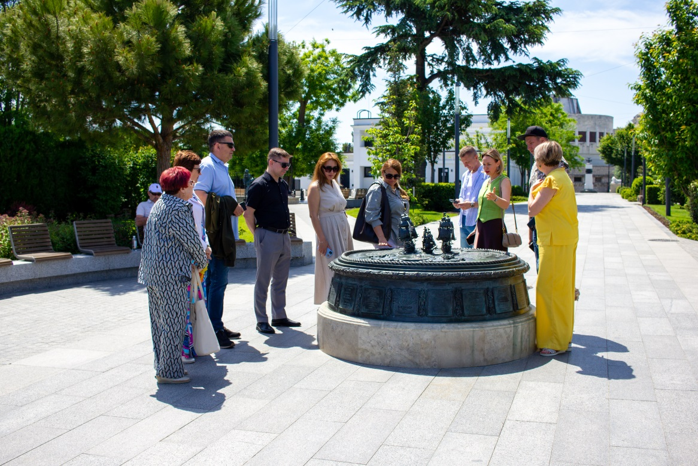
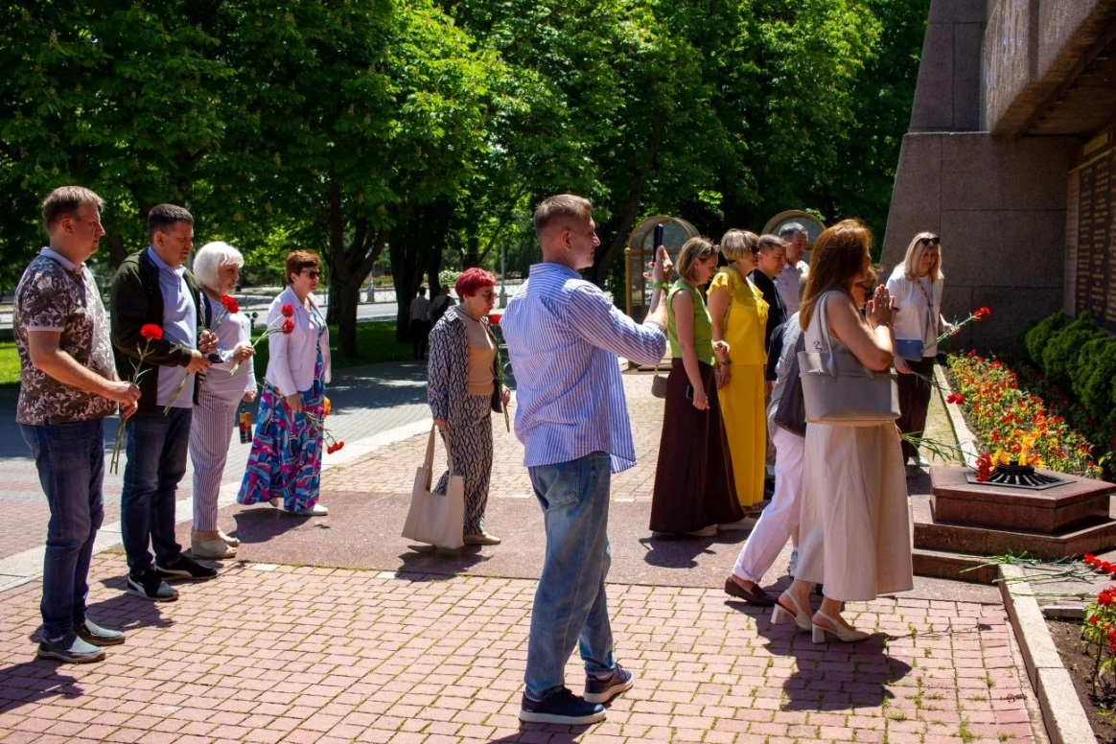
В работе семинара
" Перспективы сохранения и укрепления здоровья членов Профсоюза" принял участие директор Департамента образования и науки г. Севастополя М. Ю. Кривонос.
Максим Юрьевич проинформировал участников о некоторых аспектах деятельности в вопросах развития образования города и социальной поддержки работников отрасли, отметил высокий уровень социального партнёрства, сложившийся между Севастопольской городской организацией Профсоюза и Департаментом образования.
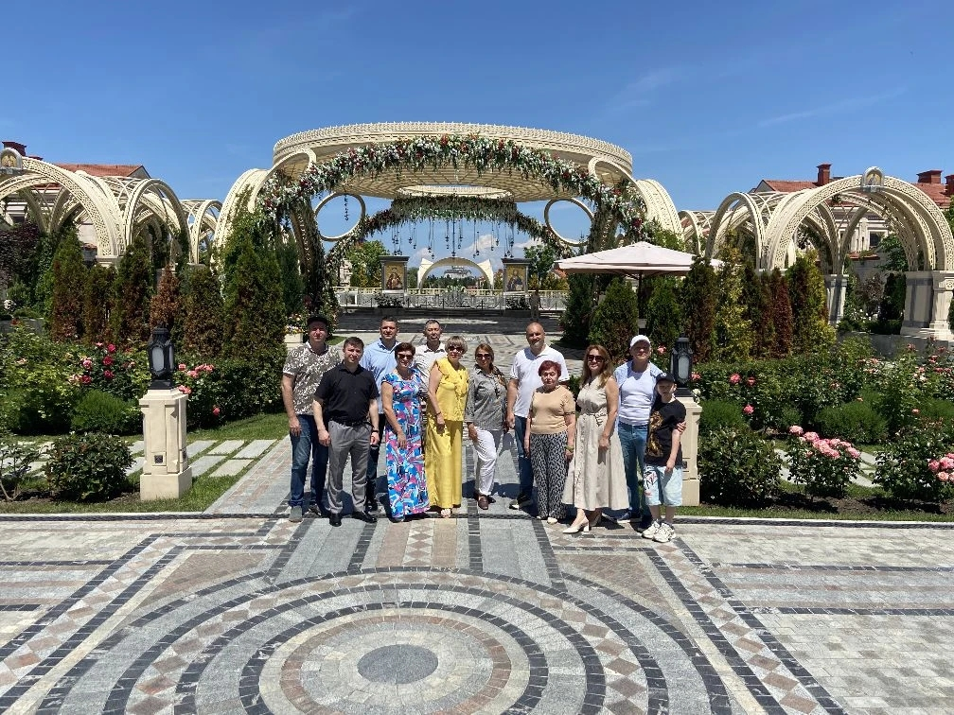
После официальной части мероприятия, обмена опытом в рамках круглого стола
" Здоровье членов Профсоюза - забота общая", гости семинара посетили ключевые объекты музейно-храмового комплекса " Новый Херсонес". В программу экскурсии вошли музей Христианства, Парк- храм под открытым небом, Владимирский собор, музей Крыма и Новороссии.
Гости были поражены великолепием воссозданного византийского города, изяществом и красотой храмов, интеррактивной, информационно насыщенной экспозицией музея Новороссии.
Председатели региональных организаций пришли к однозначному выводу: знакомство с историей и культурой города Севастополя способны изменить взгляд на истоки нашей цивилизации, заставить по-новому взглянуть на основы мировоззрения и духовно-нравственного воспитания будущего поколения россиян.
